RELATÓRIO DO TESTE
Solicitação de Transferência de Contrato – Cenário 1: Preenchimento completo e Aprovação da requisição.
Data do teste: 25/11/2025 15:03:39
🔄 Acessando sistema...
✅ Acessando sistema realizada com sucesso.
Screenshot: acessando_sistema

🔄 Realizando login...
✅ Realizando login realizada com sucesso.
Screenshot: realizando_login

🔄 Esperando sistema carregar e ajustando zoom...
🔍 Zoom ajustado para 90%.
✅ Esperando sistema carregar e ajustando zoom realizada com sucesso.
Screenshot: esperando_sistema_carregar_e_ajustando_zoom
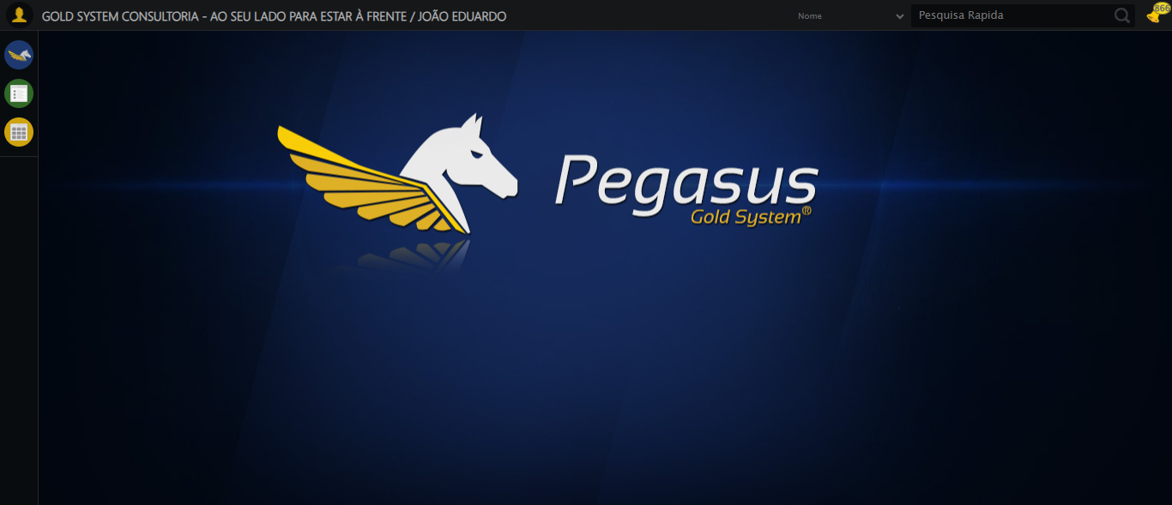
🔄 Abrindo menu Contratos...
✅ Abrindo menu Contratos realizada com sucesso.
Screenshot: abrindo_menu_contratos
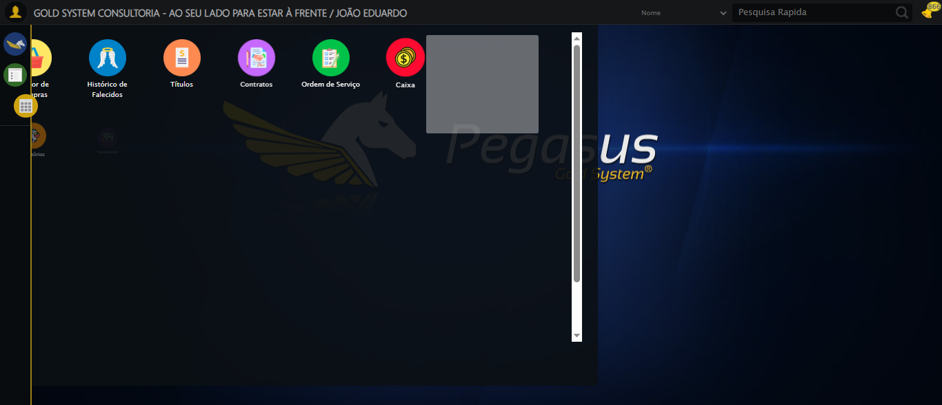
🔄 Clicando em 'Solicitar Transferência de Contrato'...
✅ Clicando em 'Solicitar Transferência de Contrato' realizada com sucesso.
Screenshot: clicando_em_'solicitar_transferência_de_contrato'
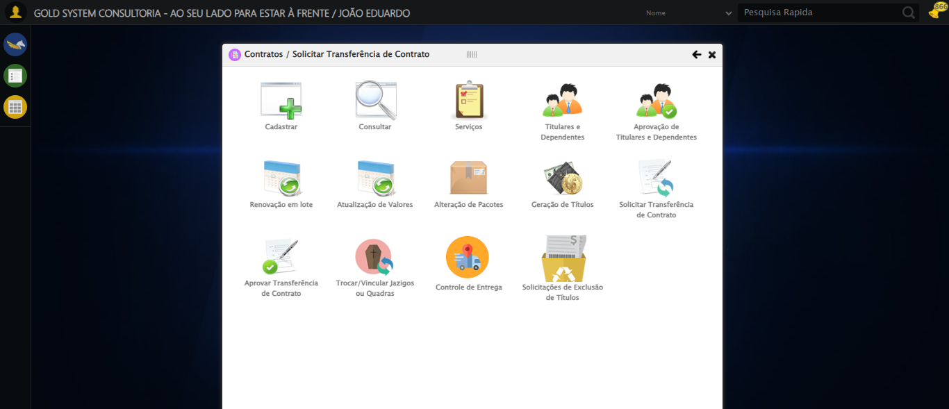
🔄 Preenchendo Número do Contrato...
✏️ Preenchimento forçado: //div[@class='buscaContrato' and label[normalize-space()='Numero do Contrato']]/input = '113060'
✅ Campo preenchido (estratégia 1)
✅ Preenchendo Número do Contrato realizada com sucesso.
Screenshot: preenchendo_número_do_contrato
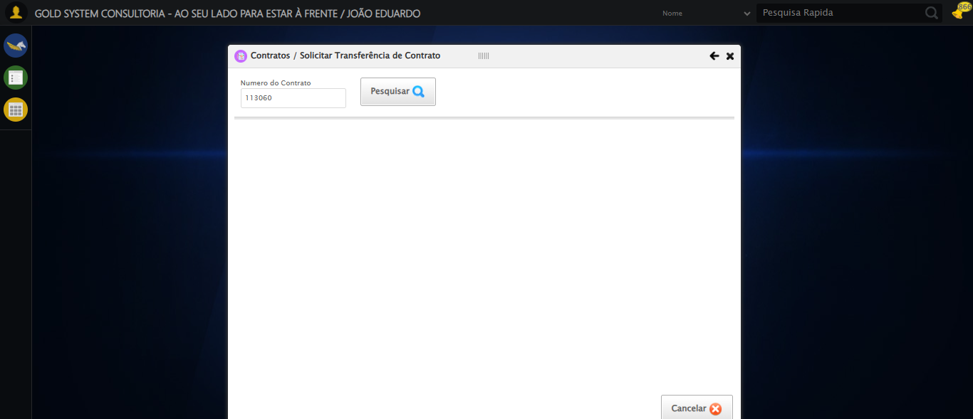
🔄 Clicando em todos os botões 'Pesquisar'...
🔍 Foram encontrados 1 botão(ões) 'Pesquisar' na tela.
🎯 Clicando no botão 'Pesquisar' (índice 1/1)...
🎯 Clique forçado em: (//a[contains(@class,'btModel btGray') and contains(normalize-space(.),'Pesquisar')])[1]
✅ Clique bem-sucedido (estratégia 1)
✅ Clique no botão 'Pesquisar' (índice 1) realizado com sucesso.
🧾 Resumo: 1/1 botões 'Pesquisar' clicados com sucesso.
✅ Clicando em todos os botões 'Pesquisar' realizada com sucesso.
Screenshot: clicando_em_todos_os_botões_'pesquisar'
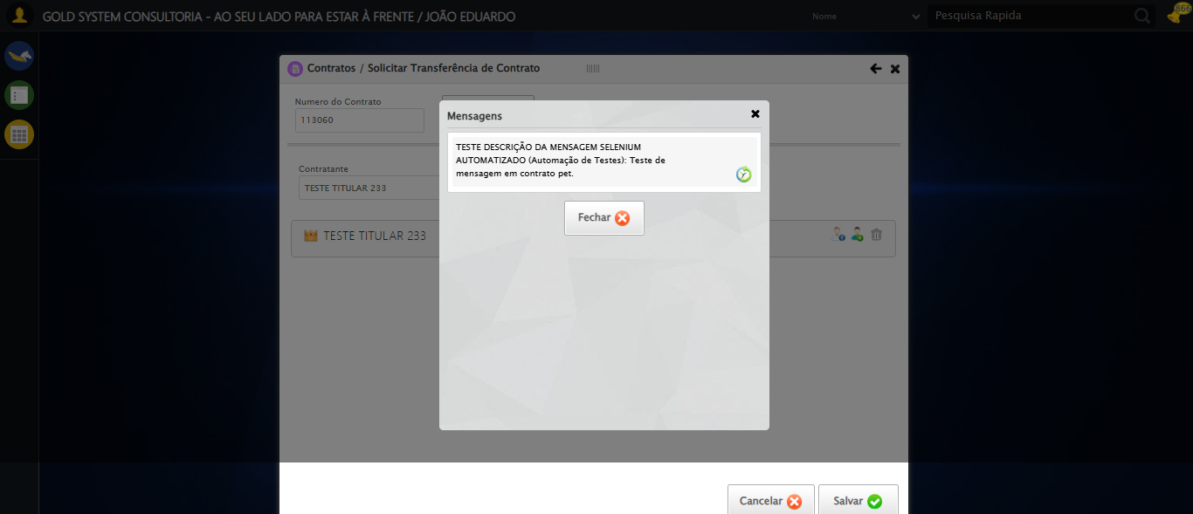
🔍 Verificando presença do modal de mensagens...
⚠️ Modal de mensagens DETECTADO - iniciando fechamento...

🔄 Tentativa 1/5
📊 Modal ainda visível (z-index: 10002)
📜 Rolando até o botão 'Fechar'...
🎯 Tentando XPath 1/5...
✅ Botão encontrado (XPath 1)
🖱️ Clicando no botão 'Fechar'...
✅ Clique executado (Engine Click)
✅ Confirmado: Modal fechado com sucesso!
🔄 Alterando Contratante...
ℹ️ 🔍 LOV: 'JOÃO EDUARDO JUSTINO PASCHOAL' → 'JOÃO EDUARDO JUSTINO PASCHOAL'
🔍 Localizando botão LOV: (//a[@class='sprites sp-openLov'])[1]
ℹ️ Abrindo LOV...
🔍 Tentativa 1/10: Clique Padrão
✅ ✓ Clique Padrão funcionou!
✅ Preenchidos 1 campos de pesquisa
🔍 Tentando ENTER no campo de pesquisa
🔍 Tentativa 1/10: Clique Padrão
✅ ✓ Clique Padrão funcionou!
✅ Resultado selecionado: JOÃO EDUARDO JUSTINO PASCHOAL
ℹ️ 🔁 Reforçando clique no resultado (5x)
🔍 Reforço 1/5
🔍 Tentativa 1/10: Clique Padrão
⚠️ Elemento ficou stale, tentando recarregar...
⚠️ Erro no reforço 2: Message: no such element: Unable to locate element
⚠️ Erro no reforço 3: Message: no such element: Unable to locate element
⚠️ Erro no reforço 4: Message: no such element: Unable to locate element
⚠️ Erro no reforço 5: Message: no such element: Unable to locate element
✅ ✅ Reforço de cliques concluído
✅ LOV concluído com sucesso!
✅ Alterando Contratante realizada com sucesso.
Screenshot: alterando_contratante
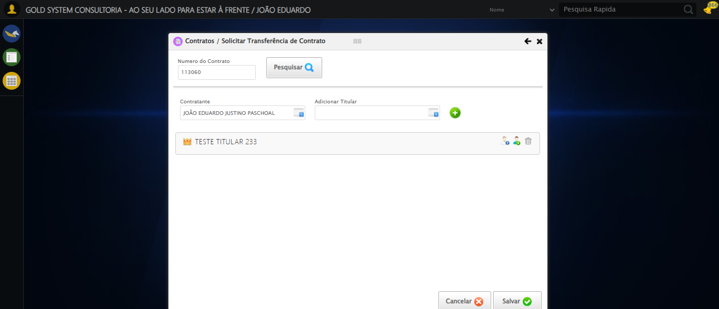
🔄 Selecionando Titular...
ℹ️ 🔍 LOV: 'CASSIANO MIRANDA DE ALMEIDA' → 'CASSIANO MIRANDA DE ALMEIDA'
🔍 Localizando botão LOV: (//a[@class='sprites sp-openLov'])[2]
ℹ️ Abrindo LOV...
🔍 Tentativa 1/10: Clique Padrão
✅ ✓ Clique Padrão funcionou!
✅ Preenchidos 1 campos de pesquisa
🔍 Tentando ENTER no campo de pesquisa
🔍 Tentativa 1/10: Clique Padrão
✅ ✓ Clique Padrão funcionou!
✅ Resultado selecionado: CASSIANO MIRANDA DE ALMEIDA
ℹ️ 🔁 Reforçando clique no resultado (5x)
⚠️ Erro no reforço 1: Message: no such element: Unable to locate element
⚠️ Erro no reforço 2: Message: no such element: Unable to locate element
⚠️ Erro no reforço 3: Message: no such element: Unable to locate element
⚠️ Erro no reforço 4: Message: no such element: Unable to locate element
⚠️ Erro no reforço 5: Message: no such element: Unable to locate element
✅ ✅ Reforço de cliques concluído
✅ LOV concluído com sucesso!
✅ Selecionando Titular realizada com sucesso.
Screenshot: selecionando_titular
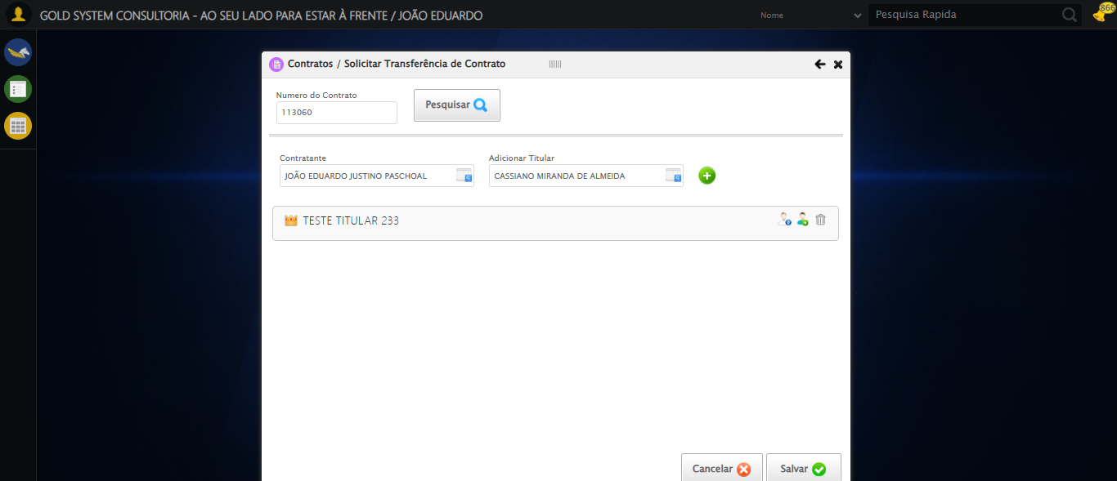
🔄 Adicionando Titular...
🎯 Clique forçado em: //a[@class='sprites sp-addVerde' and @style='margin-top:20px;']
✅ Clique bem-sucedido (estratégia 1)
✅ Adicionando Titular realizada com sucesso.
Screenshot: adicionando_titular
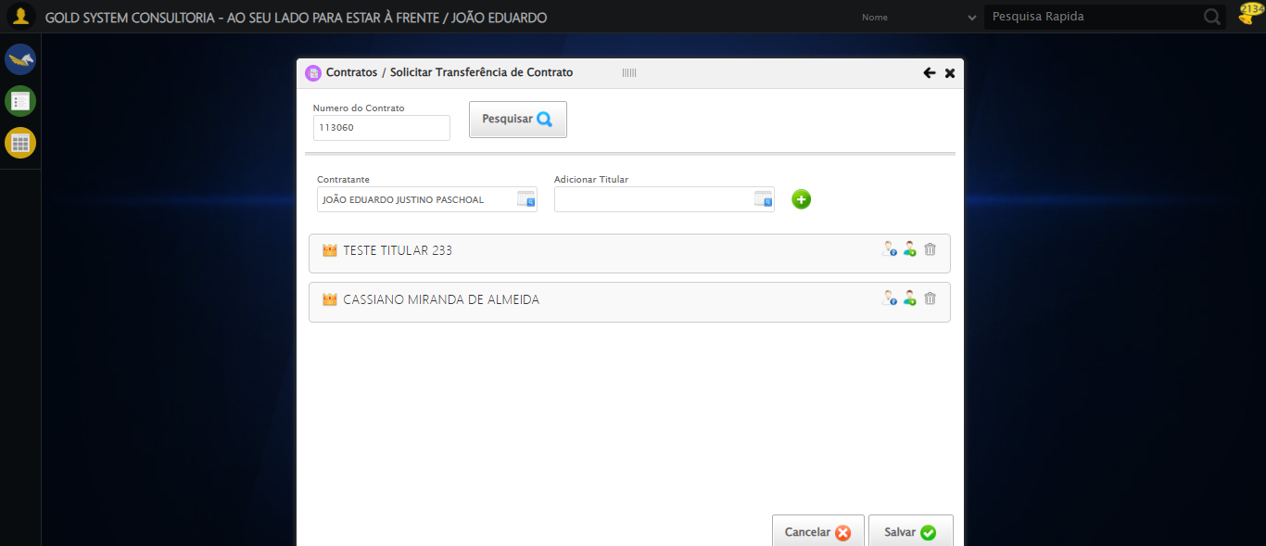
🔍 Detectando tipo de modal...
ℹ️ Nenhum modal detectado
🔄 Alterando Titular...
❌ Erro ao alterando titular: 'LOVHandler' object has no attribute 'selecao_sequencial_index'
Screenshot: erro_alterando_titular
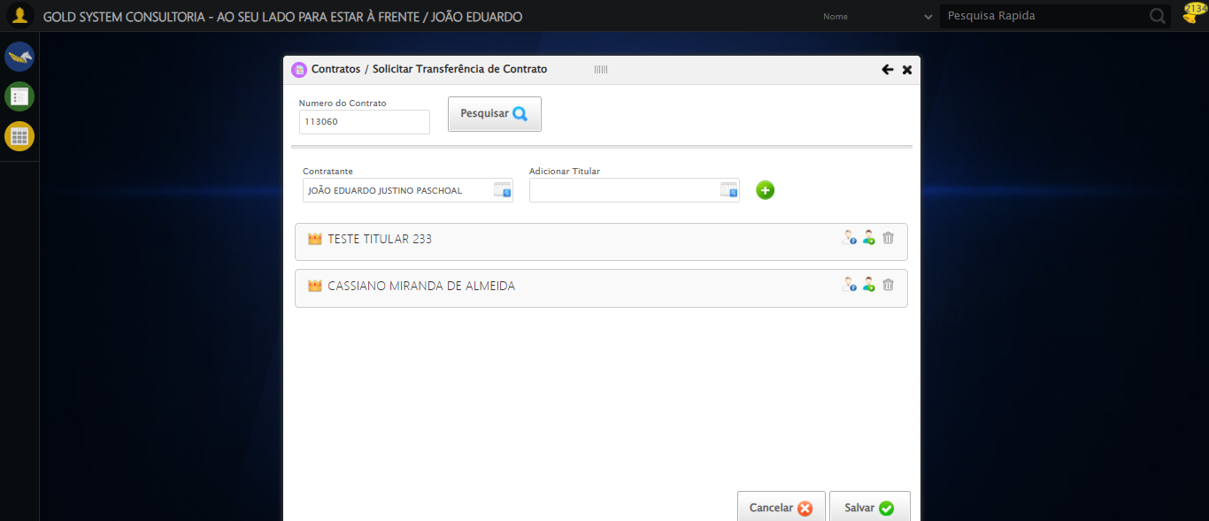
🔄 Adicionando Dependente...
❌ Erro ao adicionando dependente: 'LOVHandler' object has no attribute 'selecao_sequencial_index'
Screenshot: erro_adicionando_dependente

🔄 Selecionando 'Agregado' para todos os dependentes...
🔄 Iniciando seleção de 'Agregado' - Modo Seguro (índice dinâmico)
⏱️ Configuração de pausas:
• Entre elementos: 2.0s
• Após clicar 'Selecione': 1.5s
• Após selecionar 'Agregado': 2.0s
⏳ Aguardando página estabilizar...
ℹ️ Nenhum elemento 'Selecione' encontrado.
✅ Selecionando 'Agregado' para todos os dependentes realizada com sucesso.
Screenshot: selecionando_'agregado'_para_todos_os_dependentes
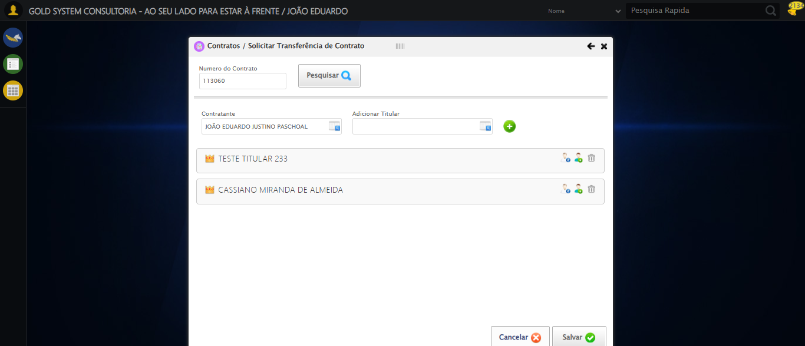
🔄 Alterando Titular...
❌ Erro ao alterando titular: 'LOVHandler' object has no attribute 'selecao_sequencial_index'
🔄 Adicionando Dependente...
❌ Erro ao adicionando dependente: 'LOVHandler' object has no attribute 'selecao_sequencial_index'
🔄 Selecionando 'Agregado' para todos os dependentes...
🔄 Iniciando seleção de 'Agregado' - Modo Seguro (índice dinâmico)
⏱️ Configuração de pausas:
• Entre elementos: 2.0s
• Após clicar 'Selecione': 1.5s
• Após selecionar 'Agregado': 2.0s
⏳ Aguardando página estabilizar...
ℹ️ Nenhum elemento 'Selecione' encontrado.
✅ Selecionando 'Agregado' para todos os dependentes realizada com sucesso.
🔄 Removendo primero Titular...
🎯 Clique forçado em: (//a[@class='sprites sp-delete' and @style='margin-top:3px' and @title='Remover Titular'])[1]
✅ Clique bem-sucedido (estratégia 1)
✅ Removendo primero Titular realizada com sucesso.
Screenshot: removendo_primero_titular
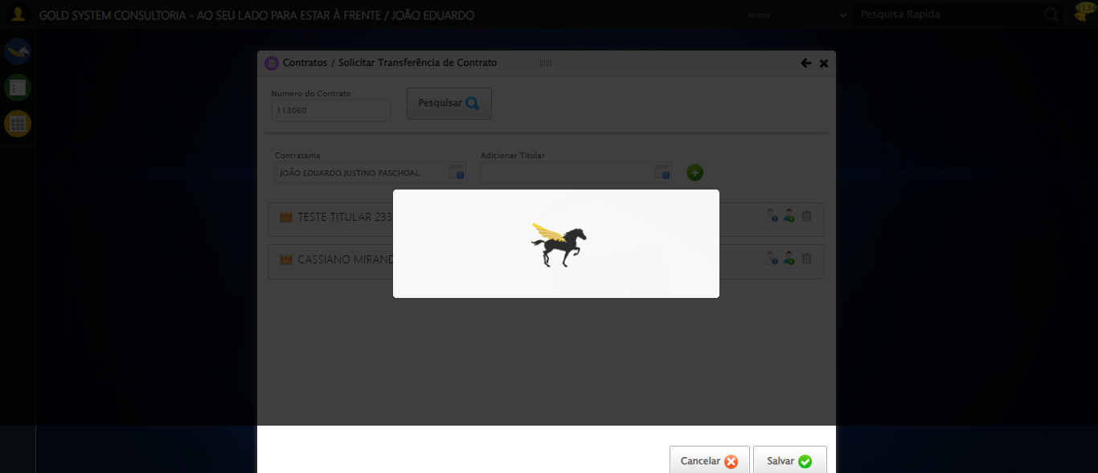
🔄 Confirmando remoção...
❌ Erro ao confirmando remoção: clicar_sim_ate_sumir() got an unexpected keyword argument 'index'
Screenshot: erro_confirmando_remoção
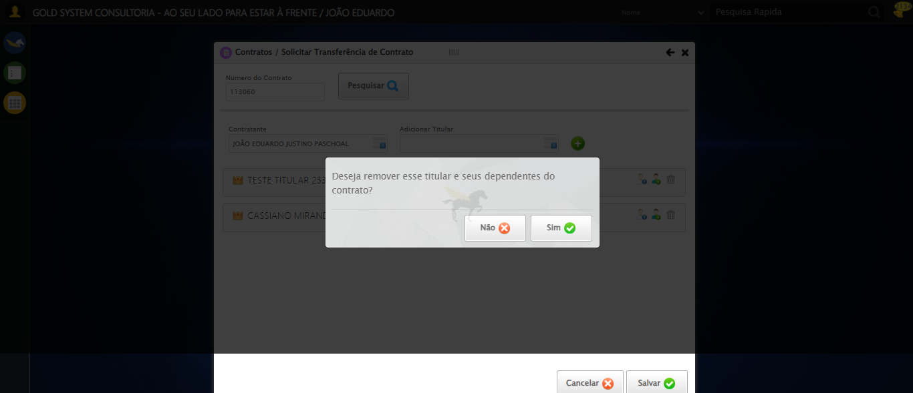
🔄 Salvando Alterações...
🎯 Clique forçado em: //a[@class='sprites sp-addVerde' and @style='margin-top:20px;']
Erro JavaScript: Message: javascript error: Elemento não encontrado
(Session info: chrome=142.0.7444.176)
Stacktrace:
Symbols not available. Dumping unresolved backt
Tentativa 2/3
Erro JavaScript: Message: javascript error: Elemento não encontrado
(Session info: chrome=142.0.7444.176)
Stacktrace:
Symbols not available. Dumping unresolved backt
Tentativa 3/3
Erro JavaScript: Message: javascript error: Elemento não encontrado
(Session info: chrome=142.0.7444.176)
Stacktrace:
Symbols not available. Dumping unresolved backt
Usando valor fallback: False
Tentativa 1.2...
Erro JavaScript: Message: javascript error: Elemento não encontrado
(Session info: chrome=142.0.7444.176)
Stacktrace:
Symbols not available. Dumping unresolved backt
Tentativa 2/3
Erro JavaScript: Message: javascript error: Elemento não encontrado
(Session info: chrome=142.0.7444.176)
Stacktrace:
Symbols not available. Dumping unresolved backt
Tentativa 3/3
Erro JavaScript: Message: javascript error: Elemento não encontrado
(Session info: chrome=142.0.7444.176)
Stacktrace:
Symbols not available. Dumping unresolved backt
Usando valor fallback: False
Tentativa 1.3...
Erro JavaScript: Message: javascript error: Elemento não encontrado
(Session info: chrome=142.0.7444.176)
Stacktrace:
Symbols not available. Dumping unresolved backt
Tentativa 2/3
Erro JavaScript: Message: javascript error: Elemento não encontrado
(Session info: chrome=142.0.7444.176)
Stacktrace:
Symbols not available. Dumping unresolved backt
Tentativa 3/3
Erro JavaScript: Message: javascript error: Elemento não encontrado
(Session info: chrome=142.0.7444.176)
Stacktrace:
Symbols not available. Dumping unresolved backt
Usando valor fallback: False
Tentativa 1.4...
Erro JavaScript: Message: javascript error: Elemento não encontrado
(Session info: chrome=142.0.7444.176)
Stacktrace:
Symbols not available. Dumping unresolved backt
Tentativa 2/3
Erro JavaScript: Message: javascript error: Elemento não encontrado
(Session info: chrome=142.0.7444.176)
Stacktrace:
Symbols not available. Dumping unresolved backt
Tentativa 3/3
Erro JavaScript: Message: javascript error: Elemento não encontrado
(Session info: chrome=142.0.7444.176)
Stacktrace:
Symbols not available. Dumping unresolved backt
Usando valor fallback: False
Tentativa 1.5...
Erro JavaScript: Message: javascript error: Elemento não encontrado
(Session info: chrome=142.0.7444.176)
Stacktrace:
Symbols not available. Dumping unresolved backt
Tentativa 2/3
Erro JavaScript: Message: javascript error: Elemento não encontrado
(Session info: chrome=142.0.7444.176)
Stacktrace:
Symbols not available. Dumping unresolved backt
Tentativa 3/3
Erro JavaScript: Message: javascript error: Elemento não encontrado
(Session info: chrome=142.0.7444.176)
Stacktrace:
Symbols not available. Dumping unresolved backt
Usando valor fallback: False
Tentativa 2.1...
Erro JavaScript: Message: javascript error: Elemento não encontrado
(Session info: chrome=142.0.7444.176)
Stacktrace:
Symbols not available. Dumping unresolved backt
Tentativa 2/3
Erro JavaScript: Message: javascript error: Elemento não encontrado
(Session info: chrome=142.0.7444.176)
Stacktrace:
Symbols not available. Dumping unresolved backt
Tentativa 3/3
Erro JavaScript: Message: javascript error: Elemento não encontrado
(Session info: chrome=142.0.7444.176)
Stacktrace:
Symbols not available. Dumping unresolved backt
Usando valor fallback: False
Tentativa 2.2...
Erro JavaScript: Message: javascript error: Elemento não encontrado
(Session info: chrome=142.0.7444.176)
Stacktrace:
Symbols not available. Dumping unresolved backt
Tentativa 2/3
Erro JavaScript: Message: javascript error: Elemento não encontrado
(Session info: chrome=142.0.7444.176)
Stacktrace:
Symbols not available. Dumping unresolved backt
Tentativa 3/3
Erro JavaScript: Message: javascript error: Elemento não encontrado
(Session info: chrome=142.0.7444.176)
Stacktrace:
Symbols not available. Dumping unresolved backt
Usando valor fallback: False
Tentativa 2.3...
Erro JavaScript: Message: javascript error: Elemento não encontrado
(Session info: chrome=142.0.7444.176)
Stacktrace:
Symbols not available. Dumping unresolved backt
Tentativa 2/3
Erro JavaScript: Message: javascript error: Elemento não encontrado
(Session info: chrome=142.0.7444.176)
Stacktrace:
Symbols not available. Dumping unresolved backt
Tentativa 3/3
Erro JavaScript: Message: javascript error: Elemento não encontrado
(Session info: chrome=142.0.7444.176)
Stacktrace:
Symbols not available. Dumping unresolved backt
Usando valor fallback: False
Tentativa 2.4...
Erro JavaScript: Message: javascript error: Elemento não encontrado
(Session info: chrome=142.0.7444.176)
Stacktrace:
Symbols not available. Dumping unresolved backt
Tentativa 2/3
Erro JavaScript: Message: javascript error: Elemento não encontrado
(Session info: chrome=142.0.7444.176)
Stacktrace:
Symbols not available. Dumping unresolved backt
Tentativa 3/3
Erro JavaScript: Message: javascript error: Elemento não encontrado
(Session info: chrome=142.0.7444.176)
Stacktrace:
Symbols not available. Dumping unresolved backt
Usando valor fallback: False
Tentativa 2.5...
Erro JavaScript: Message: javascript error: Elemento não encontrado
(Session info: chrome=142.0.7444.176)
Stacktrace:
Symbols not available. Dumping unresolved backt
Tentativa 2/3
Erro JavaScript: Message: javascript error: Elemento não encontrado
(Session info: chrome=142.0.7444.176)
Stacktrace:
Symbols not available. Dumping unresolved backt
Tentativa 3/3
Erro JavaScript: Message: javascript error: Elemento não encontrado
(Session info: chrome=142.0.7444.176)
Stacktrace:
Symbols not available. Dumping unresolved backt
Usando valor fallback: False
Tentativa 3.1...
Erro JavaScript: Message: javascript error: Elemento não encontrado
(Session info: chrome=142.0.7444.176)
Stacktrace:
Symbols not available. Dumping unresolved backt
Tentativa 2/3
Erro JavaScript: Message: javascript error: Elemento não encontrado
(Session info: chrome=142.0.7444.176)
Stacktrace:
Symbols not available. Dumping unresolved backt
Tentativa 3/3
Erro JavaScript: Message: javascript error: Elemento não encontrado
(Session info: chrome=142.0.7444.176)
Stacktrace:
Symbols not available. Dumping unresolved backt
Usando valor fallback: False
Tentativa 3.2...
Erro JavaScript: Message: javascript error: Elemento não encontrado
(Session info: chrome=142.0.7444.176)
Stacktrace:
Symbols not available. Dumping unresolved backt
Tentativa 2/3
Erro JavaScript: Message: javascript error: Elemento não encontrado
(Session info: chrome=142.0.7444.176)
Stacktrace:
Symbols not available. Dumping unresolved backt
Tentativa 3/3
Erro JavaScript: Message: javascript error: Elemento não encontrado
(Session info: chrome=142.0.7444.176)
Stacktrace:
Symbols not available. Dumping unresolved backt
Usando valor fallback: False
Tentativa 3.3...
Erro JavaScript: Message: javascript error: Elemento não encontrado
(Session info: chrome=142.0.7444.176)
Stacktrace:
Symbols not available. Dumping unresolved backt
Tentativa 2/3
Erro JavaScript: Message: javascript error: Elemento não encontrado
(Session info: chrome=142.0.7444.176)
Stacktrace:
Symbols not available. Dumping unresolved backt
Tentativa 3/3
Erro WebDriver: Message: invalid session id: session deleted as the browser has closed the connection
from disconnected: not connected to DevTools
(Session info: ch
Usando valor fallback: False
Tentativa 3.4...
Estratégia 4 falhou: Message: invalid session id; For documentation on this error, please visit: http
Tentativa 3.5...
Estratégia 5 falhou: Message: invalid session id; For documentation on this error, please visit: http
Tentativa 4.1...
Estratégia 1 falhou: Message: invalid session id; For documentation on this error, please visit: http
Tentativa 4.2...
Estratégia 2 falhou: Message: invalid session id; For documentation on this error, please visit: http
Tentativa 4.3...
Estratégia 3 falhou: Message: invalid session id; For documentation on this error, please visit: http
Tentativa 4.4...
Estratégia 4 falhou: Message: invalid session id; For documentation on this error, please visit: http
Tentativa 4.5...
Estratégia 5 falhou: Message: invalid session id; For documentation on this error, please visit: http
Tentativa 5.1...
Estratégia 1 falhou: Message: invalid session id; For documentation on this error, please visit: http
Tentativa 5.2...
Estratégia 2 falhou: Message: invalid session id; For documentation on this error, please visit: http
Tentativa 5.3...
Estratégia 3 falhou: Message: invalid session id; For documentation on this error, please visit: http
Tentativa 5.4...
Estratégia 4 falhou: Message: invalid session id; For documentation on this error, please visit: http
Tentativa 5.5...
Estratégia 5 falhou: Message: invalid session id; For documentation on this error, please visit: http
❌ Erro ao salvando alterações: Falha ao clicar após 5 tentativas: //a[@class='sprites sp-addVerde' and @style='margin-top:20px;']
❌ ERRO FATAL: Message: invalid session id; For documentation on this error, please visit: https://www.selenium.dev/documentation/webdriver/troubleshooting/errors#invalidsessionidexception
Stacktrace:
Symbols not available. Dumping unresolved backtrace:
0x444103
0x444144
0x24e56b
0x28ce58
0x2bc7c6
0x2b8030
0x2b7563
0x21e4dd
0x21ea6e
0x21ef3d
0x6b57b4
0x6b098a
0x46c392
0x45c4c8
0x46324d
0x21e193
0x21d848
0x80b0cf
0x75ebfcc9
0x76f682ae
0x76f6827e
✅ Teste concluído com sucesso.

